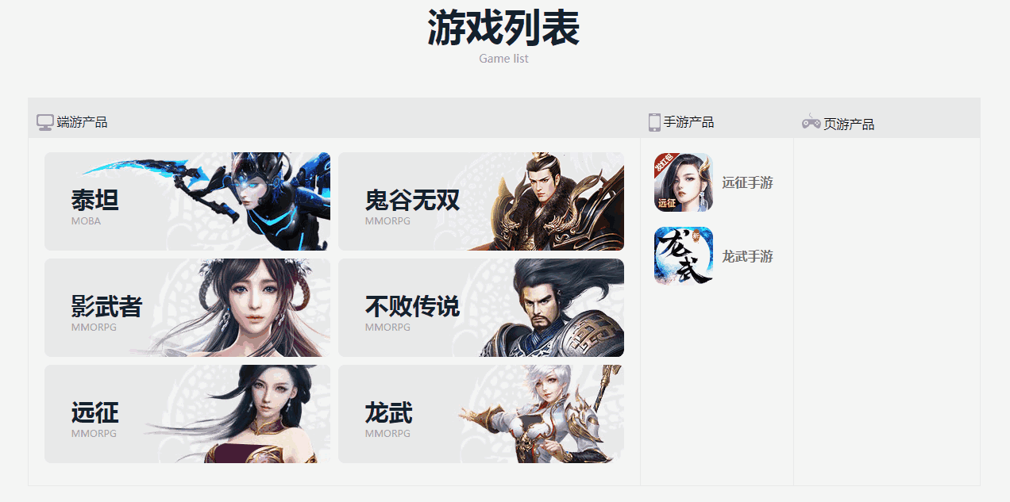

========== 前端入门到实战 从冰川网络官网首页模块开始了解大部分css样式 ==========
下午基础课题: 冰川网络官网首页图文列表模块
本节零基础课程中你将掌握以下知识点：
大型网站常用布局基础结构解析
常用布局盒模型,外边距以及CSS初始化操作
CSS3高级属性解析
企业网站布局浮动原理全解
块元素与行内元素的特征
2019年普通小白如何一步步成长为高级前端工程师

